Der Darmbach kommt wieder ans Licht!

Darmstadtbach
Projekt der Wissenschaftsstadt Darmstadt

Die Wissenschaftsstadt Darmstadt hat sich Großes vorgenommen: der Darmbach, der seit vielen Jahrzehnten aus dem Stadtbild verschwunden war, wird wieder offengelegt.
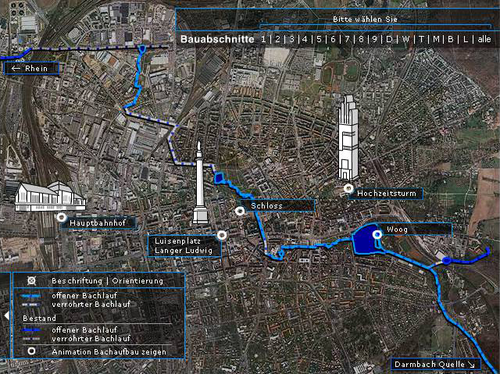

Seit 1786 war der Darmbach praktisch verschwunden. Die Lokale Agenda 21 brachte das Thema Wiederoffenlegung erneut in die Diskussion. Im Oktober 2001 zeigte eine Machbarkeitsstudie, dass die Wiederoffenlegung technisch und finanziell machbar ist. Die beschlossenen Vorplanungen sehen in der gesamten Trassenlänge von cirka 3,6 km zwischen Woog und Carl-Schenk-Ring rund 1,6 km offene Abschnitte vor.

Gesamtverlauf
Die Kosten der offenen Abschnitte werden auf 6,5 Mio. Euro geschätzt. Zusammen mit den verrohrten Abschnitten und der erforderlichen Sanierung des Herrngartenteichs betragen die Gesamtkosten somit cirka 9,4 Mio. Euro. Die Offenlegung soll über mehrere Jahre gestreckt realisiert werden, der Baubeginn liegt nicht vor 2007.

Mit der Offenlegung des Darmbachs werden die Nachhaltigkeitsziele des Agenda-Prozesses beispielgebend umgesetzt. Mit der wasserwirtschaftlich sinnvollen und wasserrechtlich notwendigen Herausnahme des Bachwassers aus der Kanalisation wird das Ziel der ökologischen Nachhaltigkeit, mit einer jährlichen Gebühreneinsparung von 2 Mio. Euro und einer Amortisation der Baukosten bereits nach cirka 4 Jahren das Ziel der ökonomischen Nachhaltigkeit erreicht. Dort wo der Darmbach zukünftig offen fließt, werden Grünanlagen und Straßenräume umgestaltet. Insbesondere in der Innenstadtlage werden zentral wichtige Stadträume gestalterisch aufgewertet, Aufenthalts- und Lebensqualität der Innenstadt gesteigert und somit auch soziale Nachhaltigkeitsziele erreicht.

Durch den offen gelegten Darmbach wird ein stadträumlich wirksames und Interesse weckendes lineares Element implementiert, dass bedeutsame Orte und Gebäude wie z.B. das Jugendstilbad, das Wissenschafts- und Kongresszentrum, den Mollerbau, das Kongresshotel und den Herrngarten auf eine neue Art miteinander in Beziehung setzt und verbindet.

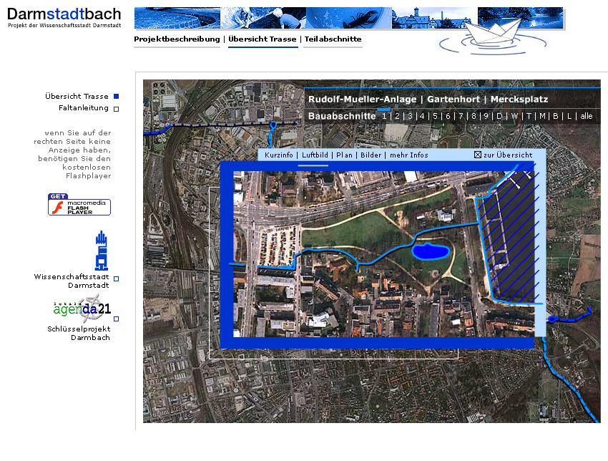
Die Planungen wurden im eigens eingerichteten Planungsbeirat „Darmbach“ umfassend diskutiert, die Öffentlichkeit über Trassenbegehungen, Faltblätter, Infostände und eine eigene Homepage mit einer umfassenden Projektdokumentation (www.darmbach.de und www.darmstadtbach.de) intensiv informiert und einge-
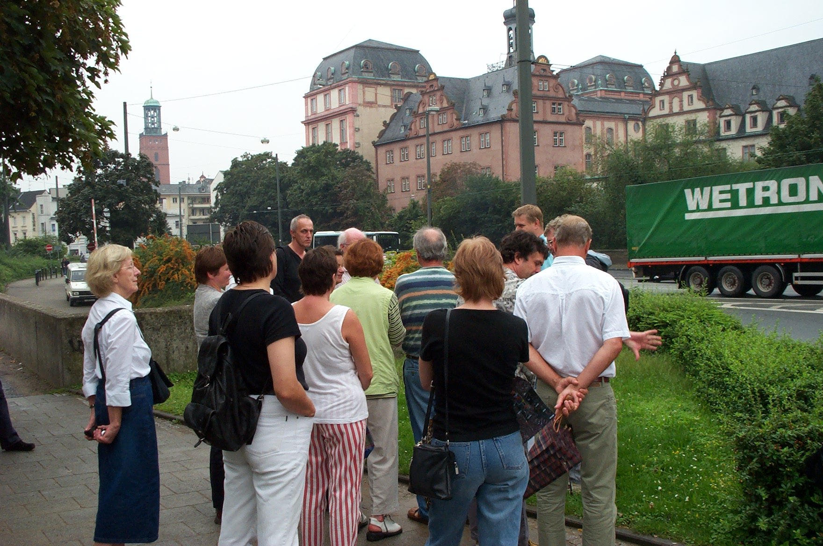

Trassenbegehung

Projekthomepage
bunden.

